**IFAM – Instituto Federal do Amazonas**

**Atividade – Modelagem e Simulação de Sistemas Dinâmicos**

**Sistemas de segunda ordem**

**Manaus - 06/02/2023**

Alunos:

* Gabriel Almeida - Nº de matrícula: 2021000042

Turma: ECAT51.

**1. Execute o programa abaixo no ambiente Matlab e verifique o resultado;**

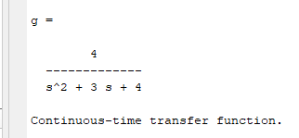

Como é observável na imagem acima, se obteve uma função de transferência.

**2. Aplique o seguinte comando. Avalie o resultado e comente significado desta função: roots(den);**

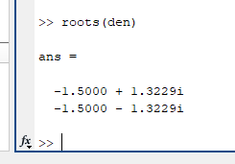

Se obteve como resultado as raízes da equação S^2 + 3S + 4, se obteve um par de polos complexos negativos, portanto o sinal de saída do sistema será uma senóide com amplitude atenuada.

**3. Na sequência realize o comando abaixo. Avalie o resultado e comente significado desta função: pzmap(g);**

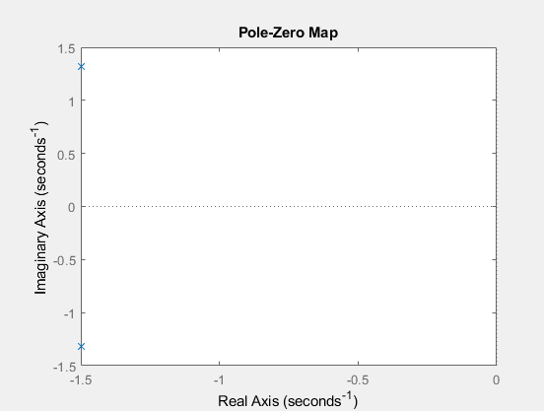

É a representação no plano S dos polos da função transferência, sendo um polo as raízes de S para as quais a função tende a infinito. Pela posição destes polos é possível concluir que o sistema é estável, pois as mesmas estão se encontram no semi plano a esquerda.

**4. Na sequência realize o comando abaixo. Avalie o resultado e comente significado desta função; rlocus(g)**

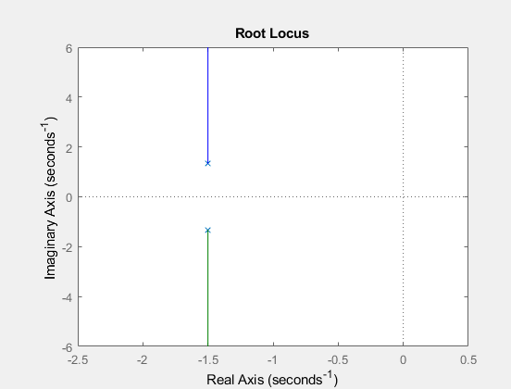

No gráfico se observam as raízes do denominador da função de transferência observável no plano de Argand-Gaus.

**5. Prossiga e execute o comando seguinte. Avalie o resultado e comente significado desta função; step(g)**

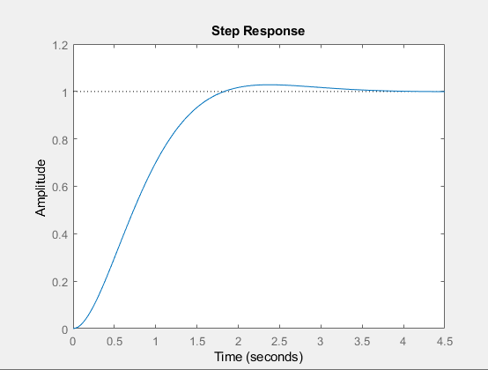

O gráfico obtido é uma a resposta da equação de transferência a entrada degrau.

**6. Altere os coeficientes do polinômio da equação característica para os valores abaixo e refaça função de transferência e repita os comandos roots(den), pzmap, rlocus e step. Que mudanças você observou?  
den=[1 2 4];**

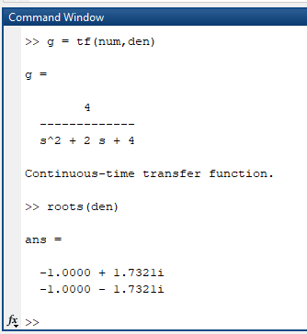

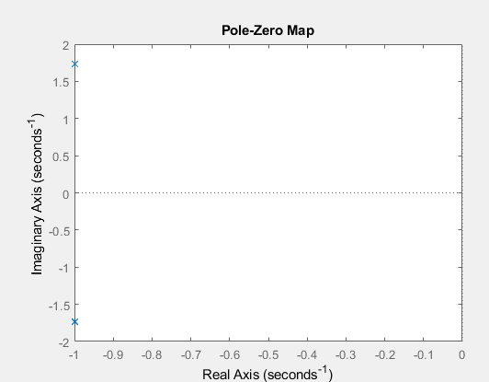

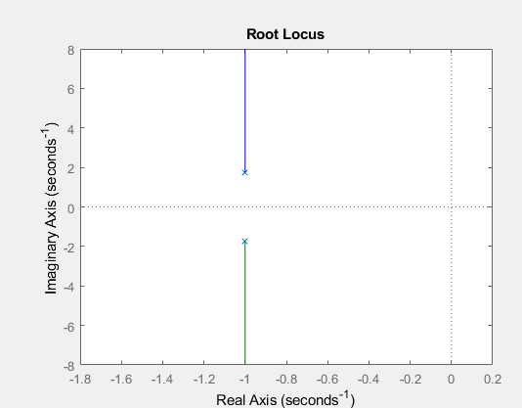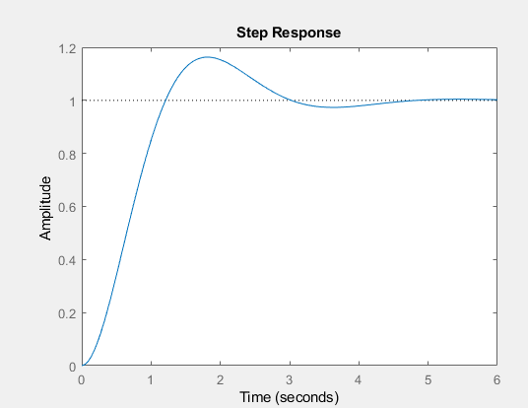

Os polos (e raízes) tiveram o valor de sua parte complexa aumentada em magnitude, e suas parcela reais também aumentadas. Observa-se no gráfico de resposta ao degrau uma maior oscilação da resposta antes de se estabilizar. Tal fenômeno ocorreu devido a equação possuir um menor coeficiente de amortecimento, onde este é diretamente proporcional ao valor da constante que multiplica S^1.

7. **Altere os coeficientes do polinômio da equação característica para os valores abaixo e refaça a função de transferência e repita os comandos roots(den), pzmap, rlocus e step. Que mudanças você observou?**

**den=[1 1 4];**

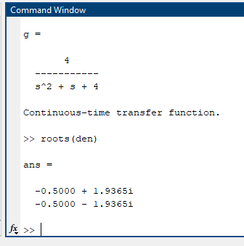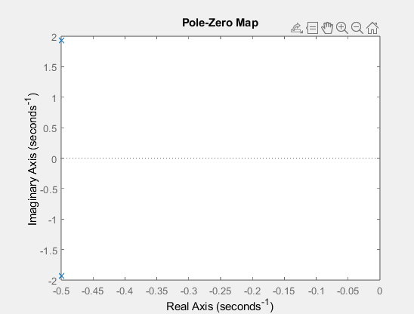

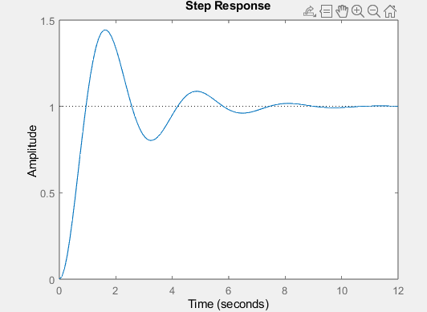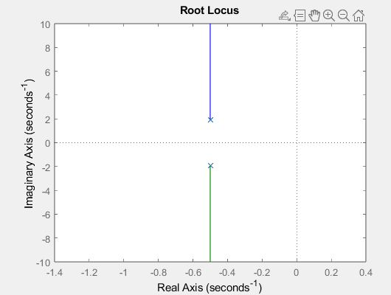

Novamente se pode observar polos ainda mais próximos do valor zero real, consequência de um menor coeficiente de amortecimento e, consequentemente, um maior período transitório com um maior grau de oscilação como resposta do sistema (característico de um sistema instável).

**8.** **Altere os coeficientes do polinômio da equação característica para os valores abaixo e refaça a função de transferência e repita os comandos roots(den), pzmap, rlocus e step. Que mudanças você observou?**

**den=[1 0 4];**

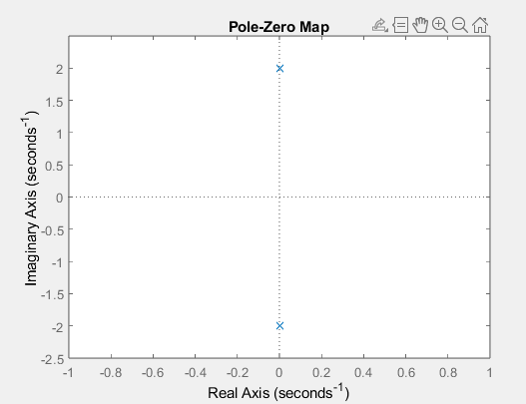

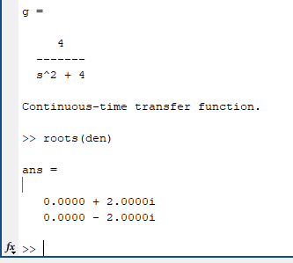

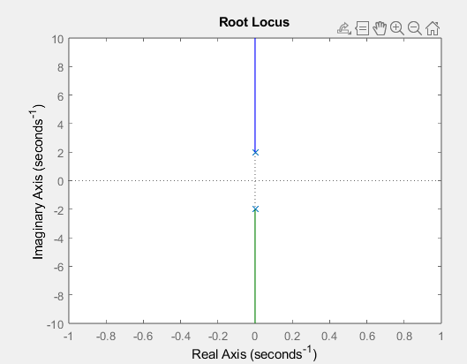

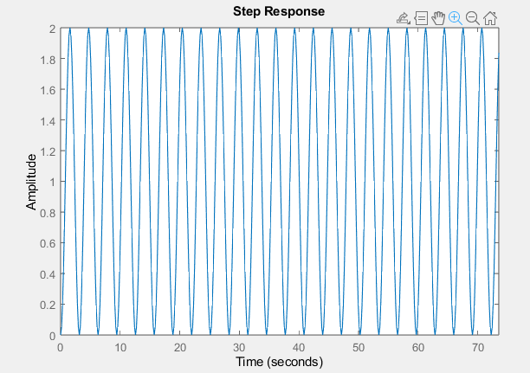

Com o coeficiente de amortecimento anulado, ζ = 0, observa-se que o sistema é incapaz de atingir o regime permanente. Um ζ = 0 implica que ωd = ωn, ou seja não há perdas internas pois a frequência de amortecimento é a mesma frequência natural em que o estimulo é amplificado. Tal característica do sistema pode ser observado no fato dos polos terem sua porção real nula.

**9. Altere os coeficientes do polinômio da equação característica para os valores abaixo e refaça a função de transferência e repita os comandos roots(den), pzmap, rlocus e step. Que mudanças você observou?**

**den=[1 -2 4];**

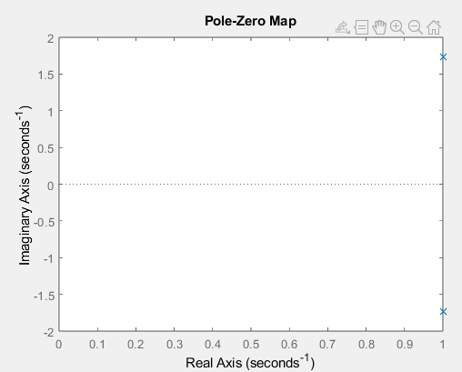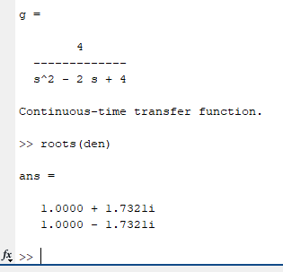

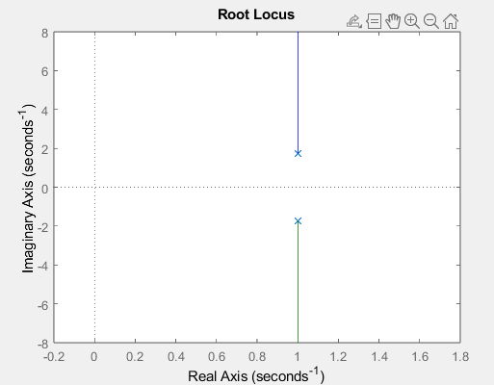

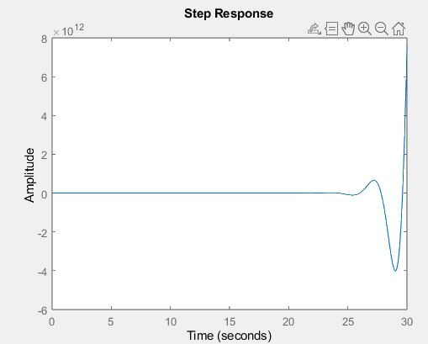

Observa-se que com um coeficiente de amortecimento negativo o sistema torna-se instável e sua resposta ao estimulo tende ao infinito, realisticamente o sistema irá quebrar ao tingir um limite máximo de carga suportado. Tal comportamento era previsível ao se observar que a parte real dos polos eram positivas, caracterizando um sistema instável.

**10. Elabore um programa para gerar o gráfico da figura 1.10, para isso empregue um comando for e o comando hold on para reter vários vetores sobre um mesmo gráfico e o comando hold off para desativar a retenção. O comando grid gera a malha de fundo.**

Para o seguinte código .m utilizado abaixo se obteve o gráfico em seguida.

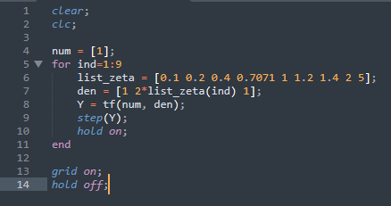

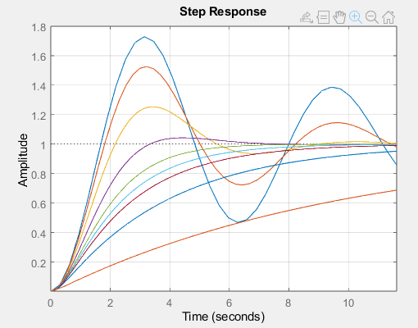

**11. Para obter a figura 1.9 basta substituir o comando da entrada degrau unitário step pelo comando impulse no programa do item anterior.**

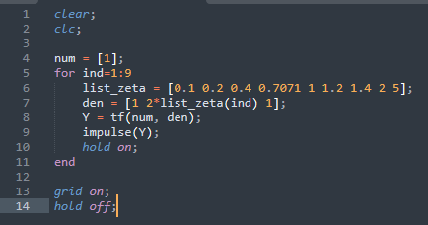

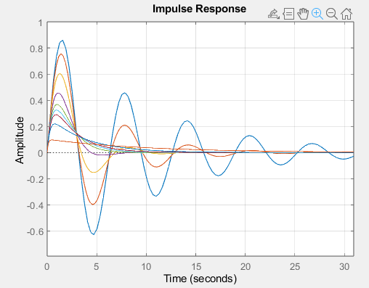

**12. Obtenha uma função de transferência cujo gráfico seja similar ao quinto caso da figura 1.2.**

Utilizando os comandos abaixo foi obtido o seguinte gráfico:

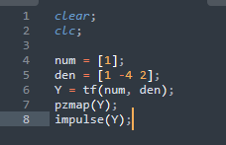

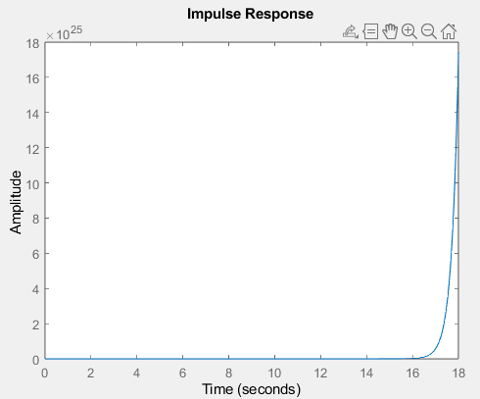

**13. Um sistema de terceira ordem é dado pela equação d³y/dt³ + 12d²y/dt² + 25dy/dt + 50y = f(t) e sua resposta para a entrada f(t) = 50u(t) é apresentada na figura 2.1.**

**a) Encontre um modelo de segunda ordem aproximado, utilizando as raízes dominantes do modelo de terceira ordem;**

Primeiramente se utilizou o código abaixo para encontrar a função transferência da equação de 3° ordem:

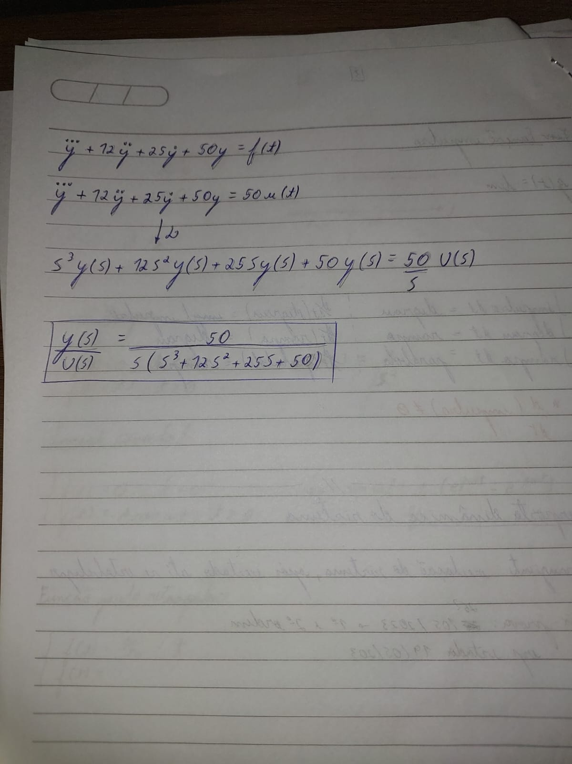

De onde se obtiveram as seguintes raízes demonstradas abaixo, sendo (-1 + 2i) e (-1 – 2i) os polos dominantes:

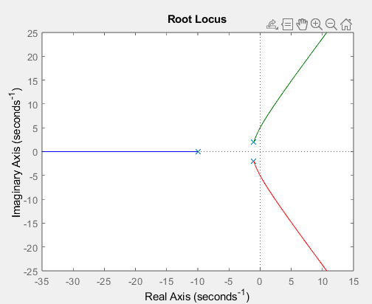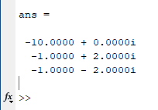

Utilizando o seguinte trecho de código se obteve a função polinomial de segundo grau correspondente as raízes dominantes:

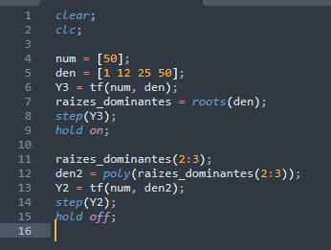 De onde se obtiveram os valores:

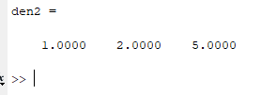

Denominador = S² + 2S + 5

**b) Compare a entrada para o sistema de segunda ordem para a entrada f(t) = 50u(t) com o**

**mostrado na figura 2.1;**

No gráfico abaixo se pode observar a resposta dos dois sistemas a mesma função de entrada em degrau f(t) = 50u(t)

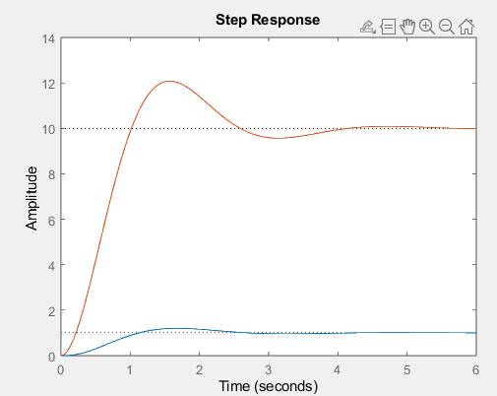Apesar da aparente diferença entre as respostas, caso aplicada uma função de entrada f(t) = 5u(t) a função do segundo grau, observa-se que os sistemas tem respostas muito parecidas, diferença sendo um fator proporcional de 10:

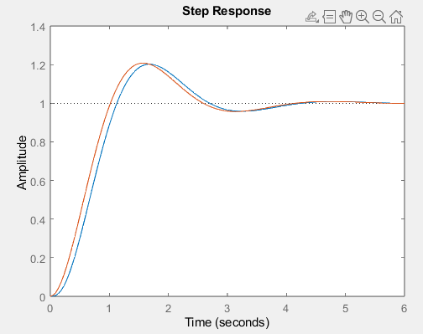

**14. A tabela abaixo apresenta quatro sistemas. Gere um gráfico superpondo as respostas dos quatro sistemas.**

Utilizando a seguinte linha de código de obteve o seguinte gráfico abaixo:

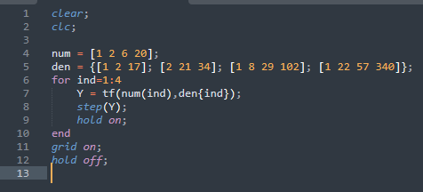

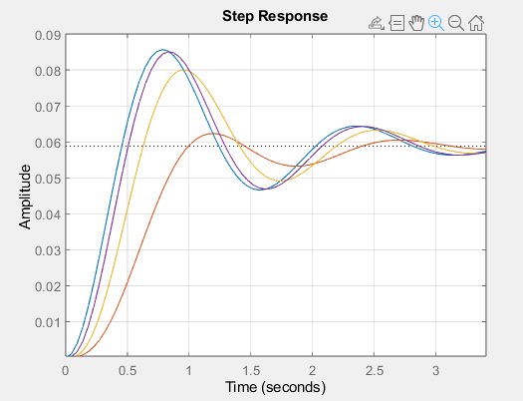

A resposta de cada equação varia devido não somente aos diferentes valores de entrado, mas pelo fato de cada uma conter, dentre suas raízes, uma raiz unicamente real diferente que influencia na resposta do sistema como observável acima.